Guía de Normas y Conductas de Seguridad en Terreno

Preparado por Aranzazú Bulnes1, Luisa Pinto¹ y Héctor Agusto²
¹ Departamento de Geología, FCFM, Universidad de Chile
² Escuela de Ingeniería, FCFM, Universidad de Chile

En terreno, nos vemos enfrentados a distintos peligros, por lo tanto, se hace necesario tener políticas previamente definidas para afrontar cualquier situación de carácter riesgosa.

Para poder hacer esto, es preciso conocer bien los riesgos y peligros a los cuales estamos expuestos. Y en segundo lugar, definir normas o conductas específicas, para minimizar la probabilidad de accidentes y para afrontar adecuadamente uno, en caso de su ocurrencia.

Peligros

Se han clasificado los peligros en cinco grupos principales.

- Peligros del Terreno: deslizamientos, caídas en laderas, caídas de roca, rodados, derrumbes, caídas en grietas de hielo, desmoronamiento de suelo.

- Problemas Físicos: Atropellos, deshidratación, insolación o quemaduras de la piel o daños oculares por exposición prolongada a rayos solares UV, agotamiento, desmayos o mal de altura por fatiga o falta de oxígeno, extravío, hipotermia, calambres musculares, exposición a llamas abiertas en fogatas, daños en los pies por riesgos con espinas, ampollas o esquinces. Un peligro potencial representa el padecimiento de enfermedades crónicas que pueden entorpecer o incluso impedir el desempeño de las actividades normales de terreno (e.g. hipertensión, sordera, soplo al corazón, asma, epilepsia. etc. Ver listado completo en ficha personal). Asimismo, el estado de ebriedad por consumo de alcohol o el estado de somnolencia/excitación por consumo de sustancias psicotrópicas constituyen un alto riesgo al alterar el estado de alerta.

- Peligros Asociados al Medio Ambiente: plantas, animales e insectos peligrosos. Vinchuca: genera deterioro del sistema nervioso, digestivo y del corazón.



- Peligros Asociado a la Manipulación de Herramientas: Daños por uso de combos, cuchillos y alicates. Existe el peligro común de proyección de esquirlas o astillas de rocas (peligro para ojos, manos y cuerpo en general) y también por golpes directos del martillo sobre manos o dedos.

- Peligros Asociados al Transporte en Terreno: Constituyen riesgo el choque, volcamiento, pinchazo de neumáticos, falla mecánica/eléctrica y agotamiento de combustible del vehículo usado para transporte de largas distancias (bus, camioneta, helicóptero). Asimismo, constituyen peligro las caminatas por lugares muy transitados por vehículos. Existe peligro de lesiones o ahogamiento por caída a corrientes de agua o de lesiones por caída al mismo nivel o niveles inferiores.

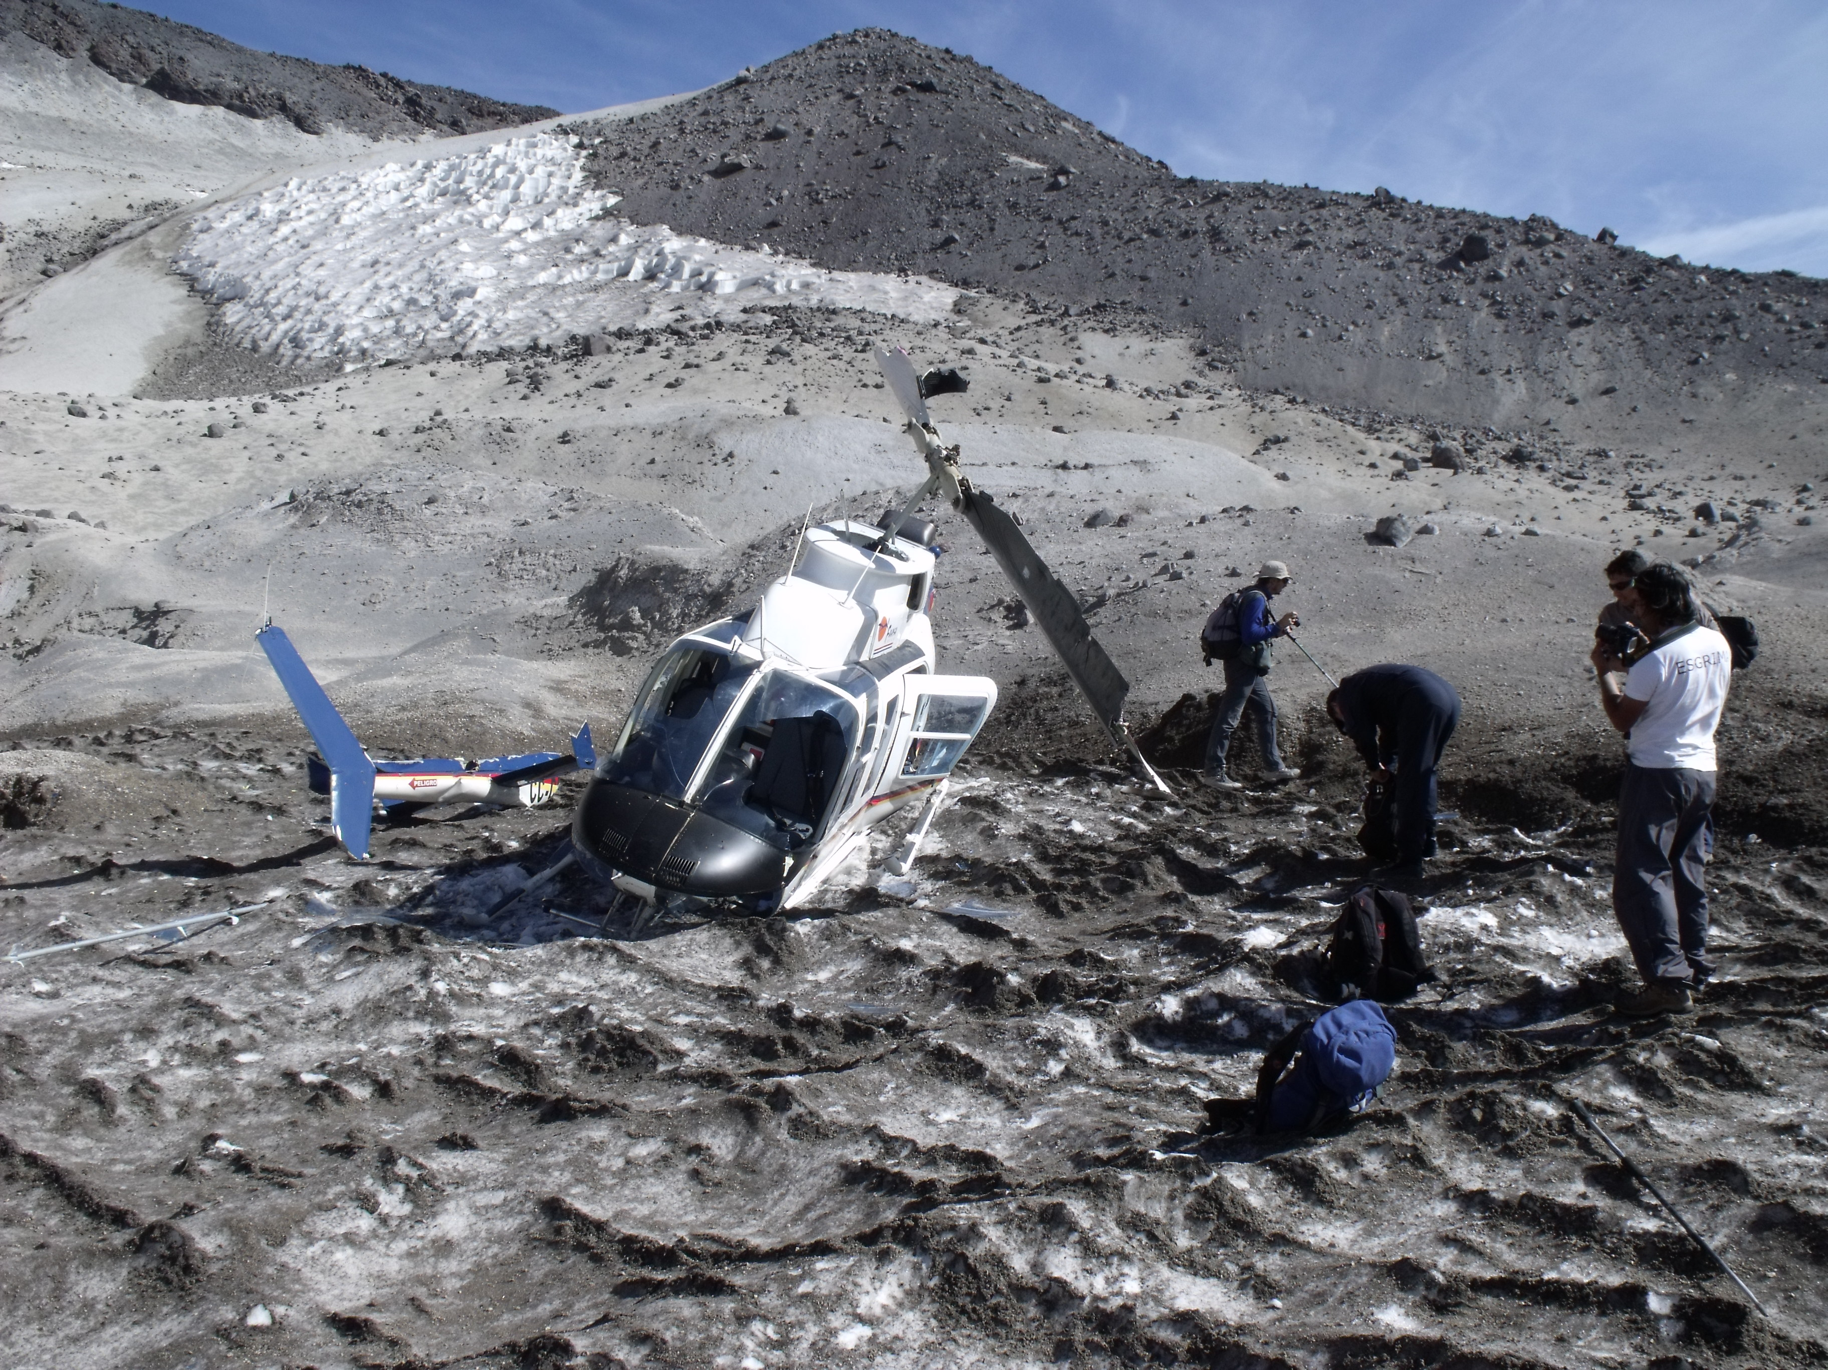

Medidas de seguridad

Una vez que se conocen los posibles riesgos, a los cuales uno se enfrenta a la hora de ir a terreno, es necesario definir medidas de seguridad preventivas, que serán las normas de conducta que se deben seguir para evitar incurrir en accidentes y generar problemas en nuestro entorno.

Con estas estas medidas, los alumnos y cuerpo docente debieran asegurar su integridad personal, la de sus acompañantes y la de medio ambiente en el cual se desempeñen.

- Conductas Personales: Usar zapatos/zapatillas de alto agarre adecuado para montaña; Además la punta de fierro es recomendable pues previene daños por caídas de elementos pesados en los pies. Usar casco en sectores que lo ameriten. Usar de ropa de mangas largas, llevando ropa abrigada como precaución. Aplicarse bloqueador solar de alta protección varias veces al día, además utilizar lentes solares y gorro/sombrero. Llevar siempre suficiente agua y comida, además de raciones de emergencia. Cada alumno debe tener un pequeño botiquín con cosas básicas además de medicamentos extras en caso de tener alguno indicado para uso personal. Evaluar al llegar a cada lugar, la mejor zona para instalarse y así minimizar el riesgo asociado tanto a los peligros geológicos como a los peligros asociados al medio ambiente. Evitar riesgos innecesarios. No consumir alcohol ni sustancias psicotrópicas durante la práctica de terreno. Dar aviso inmediato de algún problema físico o de salud (hipertensión, fatiga, dolor de cabeza, dificultad para respirar, otros que este en conocimiento). Si se padece de una enfermedad crónica que pueda entorpecer las actividades de terreno, el estudiante debe abstenerse de asistir a la campaña de terreno o entregar un certificado médico al profesor a cargo que lo autorice a realizar esta práctica. Asimismo, se recomienda que todo estudiante se realice exámenes que permitan certificar su aptitud para desempeñarse por sobre cotas de 1.500 m s.n.m ó 2.500 m s.n.m. según corresponda. En todos los casos el estudiante debe entregar información fidedigna de enfermedades que tenga, medicamentos que consuma, o alergias a alimentos o medicamentos para ser tratado oportunamente en caso necesario.

- Normas Relativas al Grupo: evitar “estar” en lugares que se encuentren a una cota superior directamente sobre una persona o animal (ver figura siguiente), no separarse del grupo de trabajo, ayudar a un compañero en caso de accidente y nunca dejarlo sólo. Conocer zonas con cobertura de celulares para las distintas compañías y llevar éstos con carga completa. Anteponer prefijo ICE (In Case of Emergency) en algunos contactos de los celulares personales para saber con prontitud a quién dar aviso en caso de accidente, por ejemplo “ICEpapá”.

- Manipulación de Herramientas: evitar golpes y heridas por esquirlas de roca al martillar, uso de guantes y antiparras de todos lo que estén cerca del punto de extracción de la muestra. Manejar cuidadosamente herramientas con filos o puntiagudas.

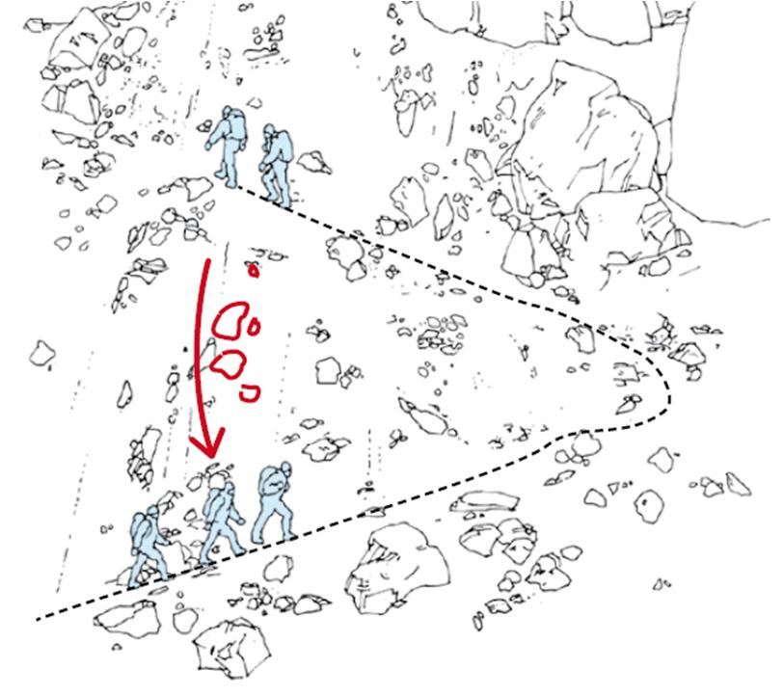
- Conducta Frente el Entorno (No Dejes Rastros): no arrojar basura, cuidar a los animales y no molestar a los animales potencialmente peligrosos (perros, toros, caballos, burros, etc.), no alterar la morfología de las plantas y árboles, no modificar los cursos naturales de agua y proteger las zonas de patrimonio geológico. Si se realizan fogatas evitar quemarse y/o iniciar incendios.

- Conductas en el transporte: Los peligros asociados con los medios de transporte en terreno, son de responsabilidad de los organizadores y chóferes. El estudiante no está autorizado para conducir. Si se camina en carreteras o vías muy transitadas, poner especial cuidado respetando las señalizaciones, transitar solo por áreas autorizadas, usar chalecos reflectantes en caso necesario, no pasar bajo cargas suspendidas. Tomar medidas de seguridad adecuadas al cruzar ríos o esteros.

Otras observaciones

Aún cuando, se tomen todas las medidas necesarias para prevenir accidentes en terreno, existe una pequeña probabilidad de que éstos igualmente ocurran. Frente a esto es necesario que todos los integrantes de la excursión estén informados sobre cómo reaccionar, qué se debe hacer y a quiénes se debe avisar.

En primer lugar, se debe mantener la calma y en ningún caso tomar actitudes de pánico o desesperación. Avisar prontamente al encargado o líder del grupo (profesores). Para el caso de heridas superficiales, curar prontamente. Para el caso de accidentes leves, ayudar al accidentado entre los compañeros de cordada. Para el caso de accidentes graves, no mover al accidentado hasta que llegue la asistencia.

Cuando un accidente grave ocurre se debe llamar a números de teléfonos de emergencia (ambulancia 131, emergencia policial 133, bomberos 132, informaciones 103, Cuerpo de Socorro Andino 6994764) o acudir al hospital público más cercano. Considerar que el Seguro Escolar (D.S. 313) es válido solamente en el caso de pasar por instituciones de atención pública y no privadas. Considerar esto antes de tomar una decisión respecto a eventuales accidentes.

Y por último, avisar a las entidades correspondientes: carabineros del sector, familiares y universidad.

Conductas y Normas de Seguridad
Personales
Abrigo, Linterna
Casco, Zapatos
Protección Solar
Alimentos
Medicamentos
Evitar Riesgos
Buena salud
Buen estado físico y mental
Cordada
No estar sobre otros
No separarse del grupo
Chequear cobertura y carga de celulares
Contactos ICE

Herramientas
Guantes de Cuero
Antiparras
Manipular cuidadosamente elementos corto-punzantes
Entorno
No dejar basura
No molestar a animales
No modificar cursos de agua y flora
No causar incendios
Proteger patrimonios

Santiago, 31 de julio de 2026.

